TUẦN 16
Bài 13: VĂN MIẾU - QUỐC TỬ GIÁM (3 tiết )
I. YÊU CẦU CẦN ĐẠT:
1. Kiến thức :
- Xác định được một số công trình tiêu biểu: Khuê Văn Các, nhà bia Tiến sĩ, Văn Miếu, Quốc Tử Giám trên sơ sồ khu di tích Văn Miếu – Quốc Tử Giám.
- Đọc tư liệu lịch sử, mô tả được kiến trúc và chức năng của một trong các công trình: Văn Miếu, Quốc Tử Giám, nhà bia Tiến sĩ.
- Bày tỏ được cảm nghĩ về truyền thống hiếu học của dân tộc Việt Nam.
- Đề xuất ở mức độ đơn giản một số biện pháp để giữ gìn và bảo vệ các di tích lịch sử.
2. Kĩ năng :
- Năng lực tự chủ, tự học: Biết tự chủ thực hiện các nhiệm vụ học tập.
- Năng lực giải quyết vấn đề và sáng tạo: Đề xuất ở mức độ đơn giản một số biện pháp để giữ gìn và bảo vệ các di tích lịch sử.
- Năng lực giao tiếp và hợp tác: Biết trao đổi, góp ý cùng bạn trong hoạt động nhóm và thực hành.
3. Phẩm chất.
- Phẩm chất yêu nước: Trân trọng phát huy truyền thống hiếu học của dân tộc.
- Phẩm chất chăm chỉ: Có tinh thần chăm chỉ, ham học hỏi trong tìm hiểu về Lịch sử và Địa lí.
- Phẩm chất trách nhiệm: Có ý thức phát huy truyền thống hiếu học của dân tộc.
II. ĐỒ DÙNG DẠY HỌC
- Kế hoạch bài dạy, bài giảng Power point.
- SGK và các thiết bị, học liệu phục vụ cho tiết dạy.

III. HOẠT ĐỘNG DẠY HỌC

Tiết 2
18/12/2023
Hoạt động của giáo viên | Hoạt động của học sinh
1. Khởi động: (3p)  - GV tổ chức cho HS thi Ghép tranh (khu di tích Văn Miếu – Quốc Tử Giám) theo nhóm. Nhóm nào ghép đúng và nhanh nhất sẽ giành chiến thắng.  - GV nhận xét, tuyên dương và dẫn dắt vào bài mới. | - HS tham gia thi ghép tranh theo nhóm.  - HS lắng nghe.
2. Khám phá: ( 30p)  Hoạt động 1: Tìm hiểu việc bảo tồn và phát huy giá trị của khu Văn Miếu – Quốc Tử Giám.  - GV tổ chức HS hoạt động theo nhóm và giao nhiệm vụ vho HS:  + Kể tên một số hoạt động được tổ chức ở khu di tích Văn Miếu – Quốc Tử Giám nhằm tôn vinh truyền thống hiếu học của dân tộc.  + Theo em, cần làm gì để giữ gìn và phát huy giá trị của khu di tích Văn Miếu – Quốc Tử Giám?  - GV mời đại diện một số nhóm trình bày trước lớp, các nhóm khác nhận xét, bổ sung.  - GV nhận xét và chuẩn kiến thức cho HS. | - HS hoạt động nhóm và thực hiện nhiệm vụ:  + Một số hoạt động được tổ chức ở khu di tích Văn Miếu – Quốc Tử Giám nhằm tôn vinh truyền thống hiếu học của dân tộc là: thi trạng nguyên nhỏ tuổi, HS tham quan, du lịch,...  + Theo em, chúng ta cần: Tăng cường quảng bá về khu di tích Văn Miếu – Quốc Tử Giám trên các báo, đài, sách,... để nhiều người hơn nưa trên thế giới biết đến. Tổ chức các cuộc thi giới thiệu về khu di tích Văn Miếu – Quốc Tử Giám trên các trang mạng xã hội (facebook, tiktok,...) để tuyên truyền việc giữ gìn và phát huy giá trị của khu di tích đến với các bạn trẻ niều hơn,...  - Đại diện một số nhóm trình bày trước lớp, các nhóm khác nhận xét, bổ sung.  - HS lắng nghe.
3. Luyện tập (30p)  Hoạt động 2: Đề xuất một việc nên làm và không nên làm để góp phần giữ gìn và phát huy giá trị của khu di tích Văn Miếu – Quốc Tử Giám.  - GV mời 1 HS đọc yêu cầu bài.  - Mời cả lớp sinh hoạt nhóm 4, cùng nhau thảo luận đề xuất một việc nên làm và không nên làm để góp phần giữ gìn và phát huy giá trị của khu di tích Văn Miếu – Quốc Tử Giám.  Nên làm Không nên làm  - GV mời các nhóm trình bày kết quả trước lớp.  - GV mời cả lớp cùng quan sát và đánh giá kết quả.  - GV nận xét tuyên dương | - 1 HS đọc yêu cầu bài.  - Cả lớp sinh hoạt nhóm 4, cùng nhau thảo luận và đề xuất một việc nên làm và không nên làm để góp phần giữ gìn và phát huy giá trị của khu di tích Văn Miếu – Quốc Tử Giám.  Nên làm Không nên làm  Quảng bá hình ảnh khu di tích Làm xấu hình ảnh khu di tích  Giữ gìn vệ sinh khi tham quan Xả rác bừa bãi khi tham quan  Tổ chức nhiều cuộc tham quan Giẫm đạp lên cỏ tại khu di tích  Tuyên truyền giữ gìn bảo vệ khu di tích Vẽ bậy lên tường tại khu di tích  - Đại diện các nhóm trình bày kết quả trước lớp.  - HS lắng nghe, rút kinh nghiệm
4. Vận dụng trải nghiệm (3p)  - GV tổ chức cho HS viết đoạn văn ngắn thể hiện suy nghĩ của bản thân về truyền thống hiếu học của dân tộc sau khi học xong bài này và chia sẻ với thầy, cô giáo và các bạn.  + Nhận xét kết quả các tổ, tuyên dương.  - Nhận xét sau tiết dạy, dặn dò về nhà. | - Học sinh viết đoạn văn ngắn thể hiện suy nghĩ của bản thân về truyền thống hiếu học của dân tộc sau khi học xong bài và chia sẻ với thầy, cô giáo và các bạn.  - HS lắng nghe, rút kinh nghiệm.
IV. ĐIỀU CHỈNH SAU BÀI DẠY: (nếu có)
..............................................................................................................................
..............................................................................................................................
..............................................................................................................................---------------------------------------------------
Tiết 3
18/12/2023
Hoạt động của giáo viên | Hoạt động của học sinh
1. Khởi động: (3p)  - GV tổ chức cho HS thi Ghép tranh (khu di tích Văn Miếu – Quốc Tử Giám) theo nhóm. Nhóm nào ghép đúng và nhanh nhất sẽ giành chiến thắng.  - GV nhận xét, tuyên dương và dẫn dắt vào bài mới. | - HS tham gia thi ghép tranh theo nhóm.  - HS lắng nghe.
2. Khám phá: ( 30p)  Hoạt động 2: Lập bảng về các công trình kiến trúc tiêu biểu trong khu di tích Văn Miếu- Quốc Tử Giám.  - GV tổ chức HS hoạt động theo nhóm và làm việc với phiếu bài tập  + Tên công trình  + Chức năng:  Văn Miếu- Quốc Tử Giám.-Bia tiến sĩ  + Theo em, cần làm gì để giữ gìn và phát huy giá trị của khu di tích Văn Miếu – Quốc Tử Giám?  - GV mời đại diện một số nhóm trình bày trước lớp, các nhóm khác nhận xét, bổ sung.  - GV nhận xét và chuẩn kiến thức cho HS. | - HS hoạt động nhóm và thực hiện nhiệm vụ:  + Theo em, chúng ta cần: Tăng cường quảng bá về khu di tích Văn Miếu – Quốc Tử Giám trên các báo, đài, sách,... để nhiều người hơn nưa trên thế giới biết đến. Tổ chức các cuộc thi giới thiệu về khu di tích Văn Miếu – Quốc Tử Giám trên các trang mạng xã hội (facebook, tiktok,...) để tuyên truyền việc giữ gìn và phát huy giá trị của khu di tích đến với các bạn trẻ niều hơn,...  - Đại diện một số nhóm trình bày trước lớp, các nhóm khác nhận xét, bổ sung.  - HS lắng nghe.
Hoạt động 3: Sắm vai là hướng dẫn viên du lịch để giới thiệu cho các bạn tổng quan về khu di tích Văn Miếu – Quốc Tử Giám và một số công trình tiêu biểu.  - GV mời cả lớp cùng quan sát và nhận xét  - GV nận xét tuyên dương | - HS thực hiện
4. Vận dụng trải nghiệm (3p)  - GV tổ chức cho HS viết đoạn văn ngắn thể hiện suy nghĩ của bản thân về truyền thống hiếu học của dân tộc sau khi học xong bài này và chia sẻ với thầy, cô giáo và các bạn.  + Nhận xét kết quả các tổ, tuyên dương.  - Nhận xét sau tiết dạy, dặn dò về nhà. | - Học sinh viết đoạn văn ngắn thể hiện suy nghĩ của bản thân về truyền thống hiếu học của dân tộc sau khi học xong bài và chia sẻ với thầy, cô giáo và các bạn.  - HS lắng nghe, rút kinh nghiệm.
IV. ĐIỀU CHỈNH SAU BÀI DẠY: (nếu có)
..............................................................................................................................
..............................................................................................................................
..............................................................................................................................---------------------------------------------------
ÔN TẬP
DẠY VÀO TIẾT 2. NGÀY 18/12/2023

I. YÊU CẦU CẦN ĐẠT:
1. Kiến thức, kĩ năng:
- Xác định được vị trí đia lí của địa phương em và hai vùng đã học trên bản đồ hoặc lược đồ Việt Nam.
- Hệ thống hóa được nội dung lịch sử và địa lý đã học của hoc kì I về địa phương em và hai vùng của Việt Nam.
- Sưu tầm tư liệu, giới thiệu được về địa phương em và một di tích lịch sử đã học.
2. Năng lực chung.
- Năng lực tự chủ, tự học: Tích cực, chủ động tìm kiếm tư liệu, hoàn thành nhiệm vụ học tập.
- Năng lực giải quyết vấn đề và sáng tạo: đề xuất các ý tưởng và đưa ra hướng giải quyết nhiệm vụ học tập.
- Năng lực giao tiếp và hợp tác: Tham gia thảo luận, trình bày kết quả và phản hồi tích cực khi thực hiện nhiệm vụ học tập.
3. Phẩm chất.
- Phẩm chất nhân ái: Biết chia sẻ, giúp đỡ bạn trong sử dụng, thực hành các hoạt động về Lịch sử, Địa lí.
- Phẩm chất chăm chỉ: Có tinh thần chăm chỉ, ham học hỏi trong tìm hiểu về Lịch sử và Địa lí.
- Phẩm chất trách nhiệm: Có ý thức trách nhiệm với lớp, tôn trọng tập thể.
II. ĐỒ DÙNG DẠY HỌC
- Kế hoạch bài dạy, bài giảng Power point.
- SGK và các thiết bị, học liệu phục vụ cho tiết dạy.

III. HOẠT ĐỘNG DẠY HỌC
Hoạt động của giáo viên | Hoạt động của học sinh
1. Khởi động:3p
- GV giới thiệu cho HS về di tích Cổ Loa qua video để khơỉ động bài học.  https://youtu.be/kLsKhpuPeyE  ? Thành Cổ Loa gồm mấy vòng thành khép kín?  ? Am thờ công chúa nào?  ? Lễ hội Cổ loa được diễn vào ngày nào?  - Gv nhận xét, tuyên dương, giới thiệu bài mới. |  | - HS xem video và trả lời một số câu hỏi  - HS xem video.  - Thành Cổ Loa gồm 3 vòng thành khép kín.  - Am thờ công chúa Mị Châu.  - Lễ hội Cổ loa được diễn vào ngày 6 tháng giêng Âm lịch hàng năm.  - HS lắng nghe
2. Luyện tập: 30p
Hoạt động 1: Giới thiệu về địa phương em  * Giới thiệu một số nét tiêu biểu về địa phương em  - GV yêu cầu HS mang các sản phẩm tranh mà đã phân công ở tiết học trước  - GV cho HS thảo luận theo nhóm 6 và trả lời các câu hỏi gợi ý:  + Tên của địa phương em là gì?  + Địa phương em tiếp giáp với những tỉnh, thành phố nào?  + Thiên nhiên của địa phương em có đặc điểm gì nổi bật?  + Địa phương em có những hoạt động kinh tế chủ yếu nào?  + Giới thiệu nét văn hóa đặc sắc ở địa phương em?  + Kể về một danh nhân tiêu biểu của địa phương em?  - GV mời HS nhóm lên chia sẻ những điều về địa phương mình.  - GV mời các nhóm nhận xét và đưa ra các câu hỏi vấn đáp thêm cho nhóm bạn.  - GV yêu cầu HS bình chọn nhóm có thuyết trình về địa phương mình hay nhất và ấn tượng nhất  - GV nhận xét, tuyên dương  * Nêu một điều em thích hoặc điều băn khoăn về môi trường ở địa phương mình. Tìm hiểu nguyên nhân và đưa ra biện pháp khắc phục tình trạng môi trường đó.  - GV yêu cầu HS làm việc nhóm đôi  - GV mời HS cùng chia sẻ ý kiến của mình.  - GV mời HS nhận xét cặp nhóm bạn.  - GV nhận xét, tuyên dương. |  | - HS mang các sản phẩm nhóm mình đã chuẩn bị.  - HS tham gia thảo luận nhóm 6 và trả lời các câu hỏi gợi ý.  + Tên của địa phương em là......  + Địa phương em tiếp giáp với những tỉnh, thành phố ........  + Thiên nhiên của địa phương em có đặc điểm nổi bật đó là:......  + Địa phương em có các hoạt động kinh tế chủ yếu sau:.......  + Những nét văn hóa đặc sắc ở địa phương em:.......  + Danh nhân tiêu biểu của địa phương em đó là:.......  - Các nhóm lên chia sẻ về địa phương mình.  - HS nhận xét và vấn đáp nhóm bạn.  HS bình chọn nhóm có thuyết trình về địa phương mình hay nhất và ấn tượng nhất.  - HS lắng nghe.  - HS thảo luận nhóm đôi  - HS cùng chia sẻ ý kiến của mình.  - HS nhận xét  - HS lắng nghe.
Hoạt động 2: Lựa chọn thông tin cho phù hợp với hai vùng và ghi kết quả vào vở.  - GV mời 1 HS đọc yêu cầu bài.  - Mời cả lớp sinh hoạt nhóm 4, cùng nhau thảo luận và thực hiện 2 nhiệm vụ sau:  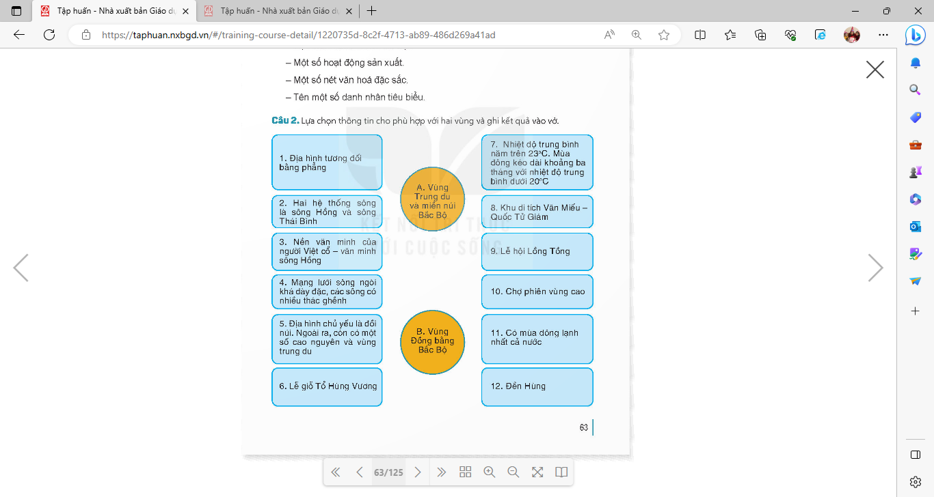  + Hoàn thành phiếu lựa chọn vào vở  - GV mời các nhóm đại diện lên chia sẻ.  - GV mời cả lớp cùng quan sát và đánh giá kết quả.  - GV nhận xét tuyên dương |  | - 1 HS đọc yêu cầu bài.  - Cả lớp sinh hoạt nhóm 4, cùng nhau thảo luận trả lời các câu hỏi.  A. - 4, 5, 6, 9, 10,11, 12.  B. – 1, 2, 3, 7, 8  - Đại diện các nhóm lên chia sẻ.  - HS nhận xét nhóm bạn  - HS lắng nghe, rút kinh nghiệm
Hoạt động 3: Đặc điểm dân cư, hoạt động sản xuất và một số nét văn hóa của 2 vùng đã học  - GV mời HS đọc yêu cầu bài  - GV cho HS làm bài theo cặp đôi vào phiếu.  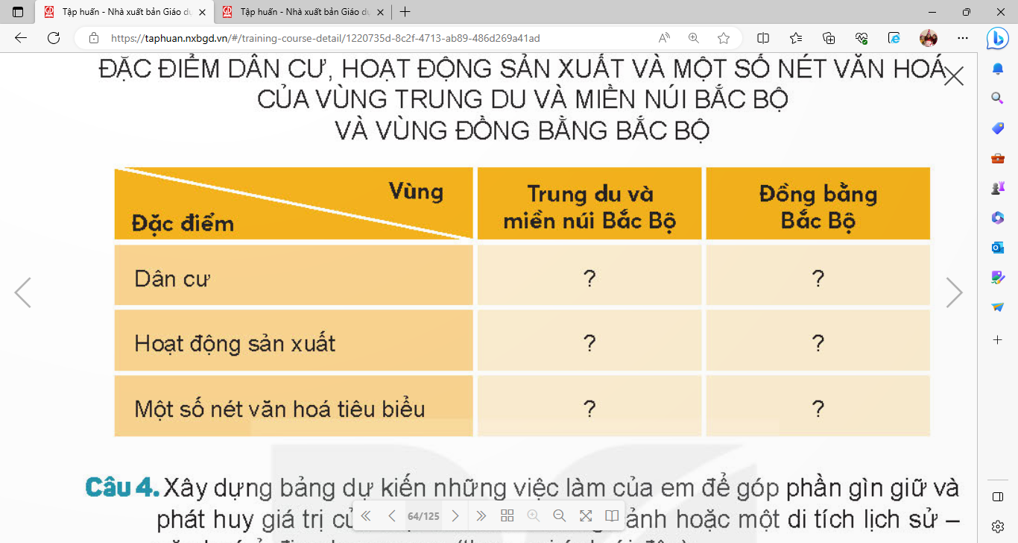  - GV mời đại diện cặp lên chia sẻ kết quả.  - GV mời HS nhận xét nhóm bạn, bổ sung.  - GV nhận xét, chốt bài. |  | - HS đọc yêu cầu bài  - HS làm bài theo cặp đôi  - Đại diện cặp lên chia sẻ kết quả.  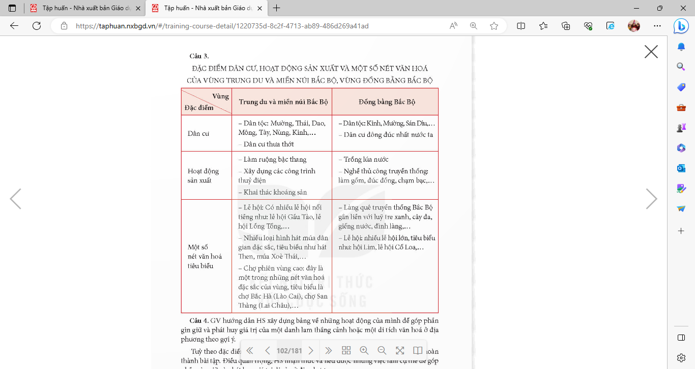- HS nhận xét nhóm bạn, bổ sung.  - HS lắng nghe, rút kinh nghiệm.
Hoạt động 4: Xây dựng bảng dự kiến  - GV gọi HS đọc yêu cầu bài tập.  - GV cho HS thảo luận theo nhóm 4  * Xây dựng bảng dự kiến những việc làm của em để góp phần gìn giữ và phát huy giá trị của một dnah lam thắng cảnh hoặc một di tích lịch sử - văn hóa ở địa phương em (theo gợi ý dưới đây):  + Tên danh lam thắng cảnh hoặc di tích lịch sử - văn hóa  + Những việc làm cụ thể để gìn giữ và phát huy giá trị của danh lam thắng cảnh hoặc di tích lịch sử - văn hóa.  + ý nghĩa của những việc làm đó  - GV mời đại diện nhóm lên chia sẻ kết quả của nhóm mình.  - GV mời HS nhóm khác nhận xét, bổ sung  - GV nhận xét, bổ sung, chốt kiến thức. |  | - HS đọc yêu cầu bài tập.  - HS thảo luận nhóm 4.  - Đại diện nhóm chia sẻ kết quả  Tên danh lam thắng cảnh hoặc di tích lịch sử - văn hóa. Những việc làm cụ thể để gìn giữ và phát huy giá trị Ý nghĩa của việc làm đó  - HS nhận xét, bổ sung.  - HS lắng nghe, rút kinh nghiệm.
4. Vận dụng trải nghiệm.2p
- GV yêu cầu HS về chia sẻ về các di tích lịch sử cho người thân nghe.  + HS hãy kể về các di tích lịch sử của địa phương mình cho người thân nghe  + Nhận xét kết quả các tổ, tuyên dương.  - Nhận xét sau tiết dạy, dặn dò về nhà. | - HS thực hiện về nhà kể cho người thân nghe.  - HS lắng nghe, rút kinh nghiệm.
IV. ĐIỀU CHỈNH SAU BÀI DẠY:
..............................................................................................................................
..............................................................................................................................
..............................................................................................................................

